Требования к фотоотчету при обследовании
Порой на объекте, не всегда удается понять, фото получилось удачное или нет. Во избежание необходимости проведения повторного обследования необходимо делать по 3 снимка одного ракурса, чтобы затем выбрать наилучший снимок.
Размер фотографии не должен превышать 2Мб
Разрешение фотографии должно быть не менее 1280х720

- Для того чтобы идентифицировать фотоотчет, необходимо сделать фотографию таблички с наименованием адреса и номера дома.

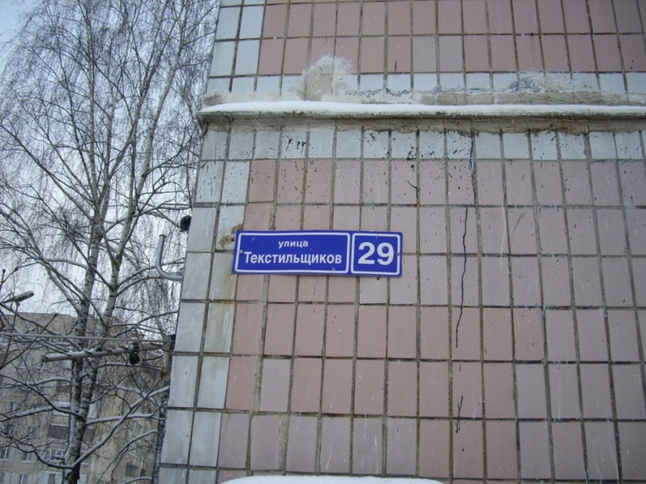

- Фотография непосредственного места ввода трубопровода на границе балансовой принадлежности, с надписью мелом на трубопроводах их принадлежности, диаметра и направления потока:
Т1 – подающий трубопровод ЦО
Т2 – обратный трубопровод ЦО
Т3 – подающий трубопровод ГВС
Т4 – обратный трубопровод ГВС
В1 - трубопровод ХВС

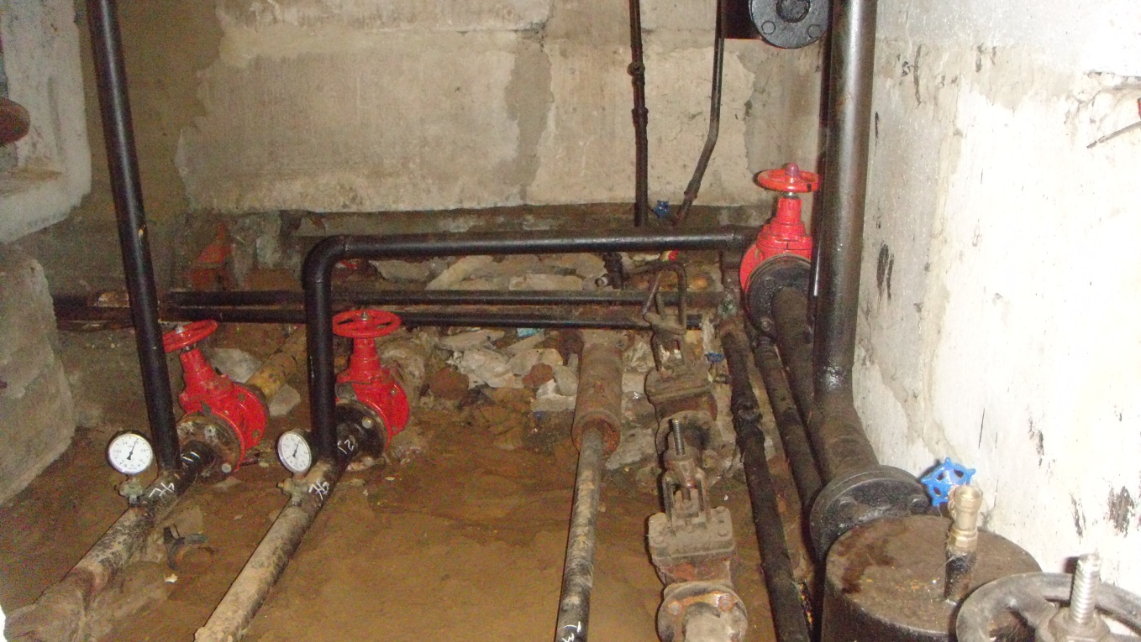
- Фотография предполагаемого места установки узла учета, захватывающая все пространство, требуемое для установки узла учета.

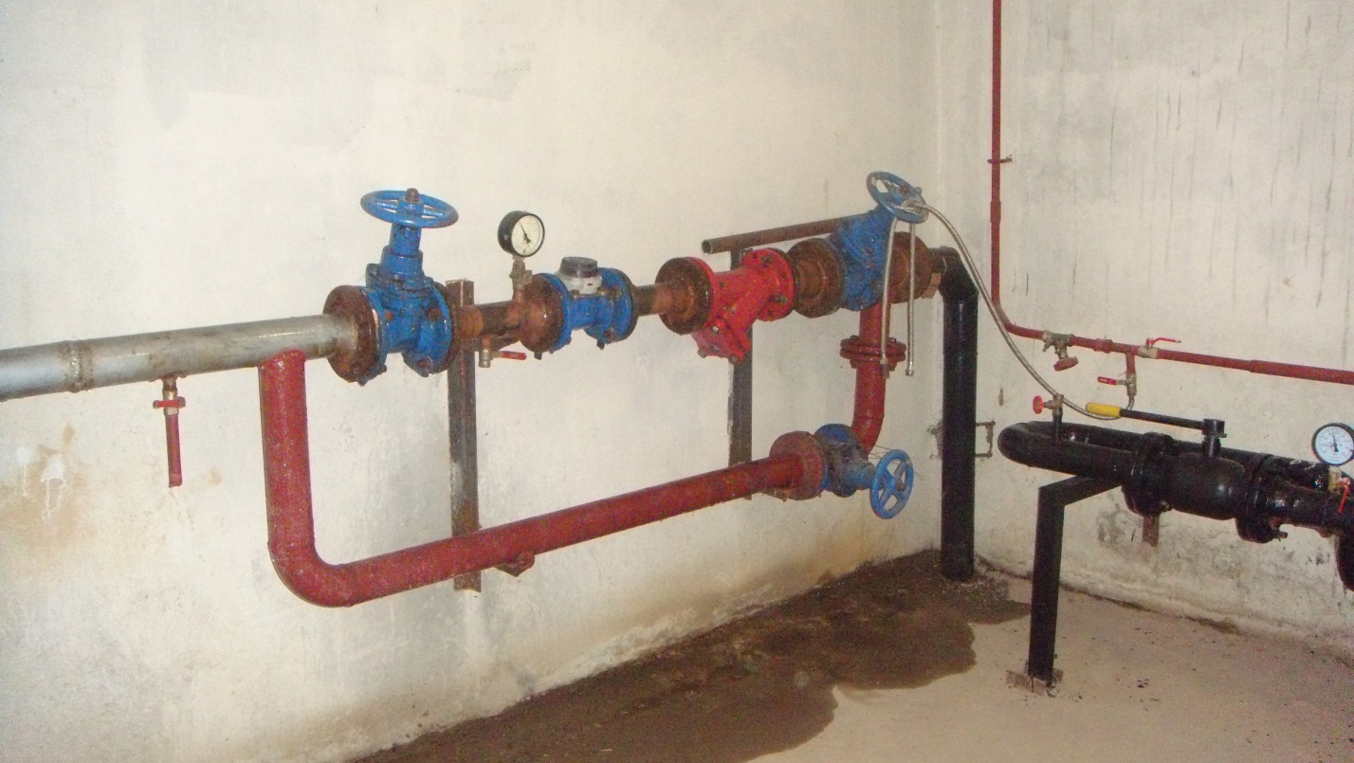

- Фотография всего помещения, в котором предполагается установка узла учета, для возможности оценки габаритов помещения и обстановки, если это не возможно, то каждую стену помещения отдельно.

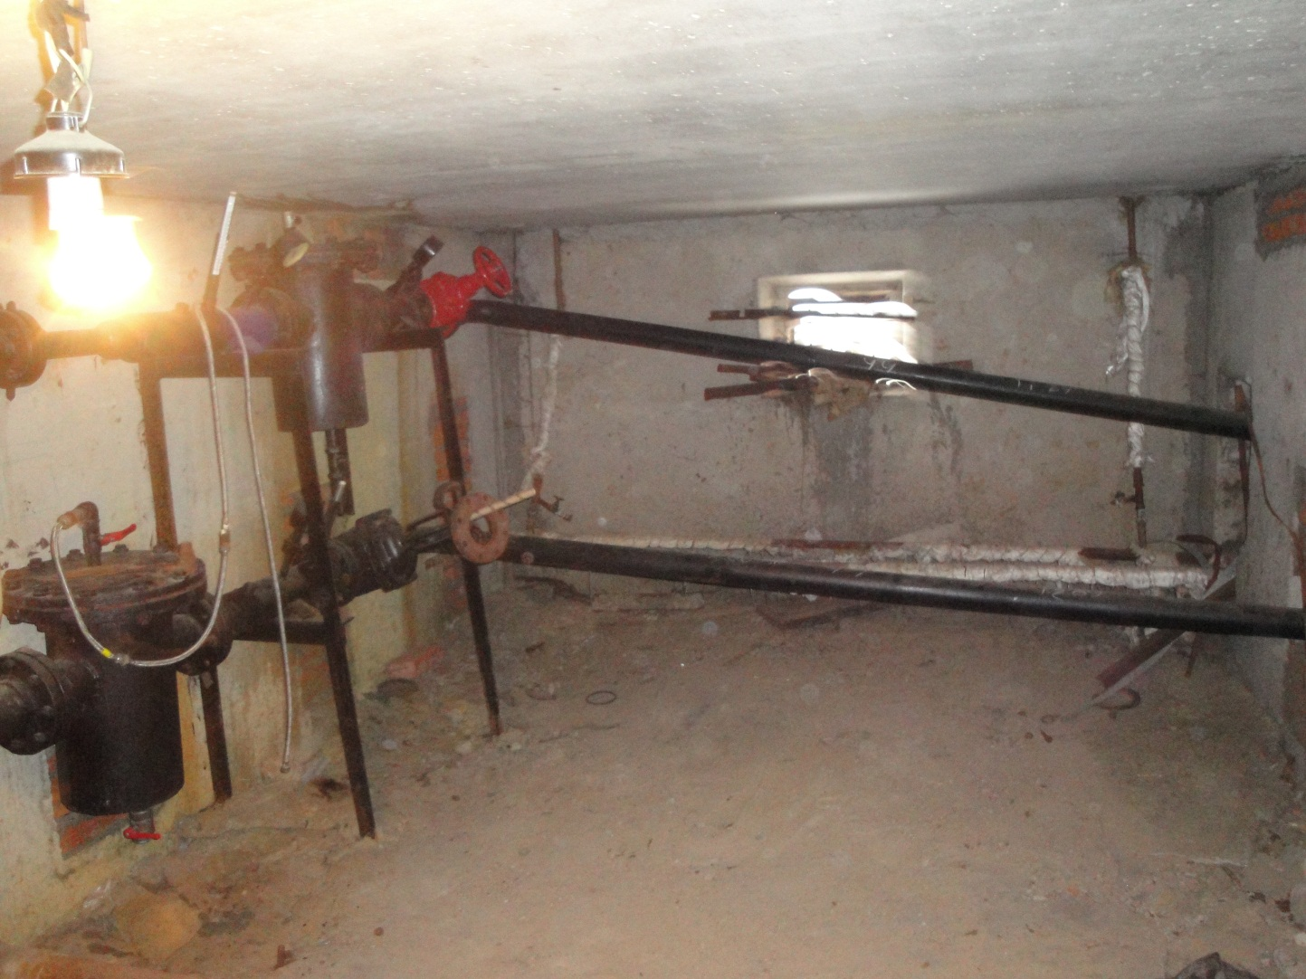

- Если имеются переходы с одного диаметра на другой, требуются фотографии данных переходов, а также их отображение на ситуационном плане.

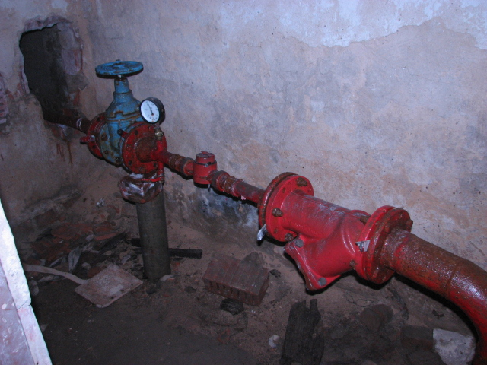

- Если имеются отпайки до предполагаемого места установки узла учета, требуется фотографии данных отпаек, а также их отображение на ситуационном плане (обязательно с измеренным диаметром).

